В каждом классе нашей школы , как в любой школе учатся ученики разные по своему уровню развития, и по своему отношению к предмету. Некоторые ученики отстают в умственном развитии от своих сверстников, некоторые отличаются невнимательностью на уроках, кто-то пропускает большое количество уроков по болезни, а есть и те, которые мгновенно схватывают материал.
Основная задача дифференцированной организации учебной деятельности на уроках — раскрыть индивидуальность, помочь ей развиться, устояться, проявиться, обрести избирательность и устойчивость к социальным воздействиям. Дифференцированное обучение сводится к выявлению и к максимальному развитию задатков и способностей каждого учащегося и занимает промежуточное положение между фронтальной учебной работой со всем коллективом и индивидуальной работой с каждым учащимся. Таким образом, дифференцированное обучение способствует повышению интереса к учебе, повышению уровня продуктивной деятельности учеников, создает ситуацию успеха.
Главная цель индивидуализации обучения заключается в том, чтобы не допустить появления пробелов в знаниях учащихся, обеспечить максимальную продуктивную работу каждого из них, полнее развивать их способности, склонности и интересы.
Индивидуализация обучения предполагает собой дифференциацию учебного материала, разработку систем заданий различного уровня трудности и объема, разработку системы мероприятий по организации процесса обучения в конкретных учебных подгруппах, учитывающей индивидуальные особенности каждого учащегося.
В условиях дифференциации происходит выделение групп учащихся и построение учебного процесса не просто различающегося, а соответствующего определенным особенностям учеников. В процессе организации учебной деятельности учитываются индивидуальные особенности учащихся, чтобы сделать процесс обучения для них более эффективным, более комфортным. На основании результатов обследования учащихся можно распределить в 3 группы:
Сильная группа - высокая степень подготовки к школе, выраженная познавательная мотивация, способность к творчеству при выполнении заданий.
Средняя группа - достаточная подготовленность учащихся к школе, владение основным обязательным объемом знаний и умений. Этим учащимся требуется определенная помощь со стороны учителя при обобщении изученного.
Слабая группа учащихся характеризуется слабой подготовленностью к школе, недостаточной сформированностью психических процессов или необходимых общеучебных умений. Они нуждаются в постоянном внимании со стороны учителя.
Работа с учащимися каждой из трех групп имеет свою специфику. Учащимся, входящим в сильную группу, предоставляется наибольшая самостоятельность. Они получают трудные, но интересные задания, направленные как на усвоение изучаемого материала, так и на расширение и творческое применение знаний, они составляются таким образом, чтобы ученики, выполняя необходимый для усвоения нового материала объем заданий, действовали не механически, а имели возможность уже на этапе первичного закрепления делать обобщения, выводы, сравнивать способы действия.
Во второй группе работа направлена на развитие способностей, формирование навыков анализа и синтеза. Именно этим детям можно поручать задавать вопросы перед изучением новой темы, сделать вывод на уроке, обобщить результаты работы.
Ученики слабой группы нуждаются в постоянном текущем повторении и закреплении полученных знаний. Контроль работы учащихся этой группы проводится особенно тщательно, им предлагаются задания, восполняющие пробелы в знаниях и облегчающие усвоение нового.
Индивидуальный подход необходим умственно отсталым школьникам, независимо от их успехов в учебе. Нельзя искусственно задерживать в развитии хорошо успевающих учеников, им нужно давать дополнительные задания, иногда, может быть, и сверх программных требований, чтобы поддерживать у них и развивать интерес к учению.
Следует отметить, что индивидуализация обучения должна иметь место на каждом уроке. Необходимость и характер ее зависят от уровня подготовленности учащихся данного класса, степени трудности учебного материала и этапа изучения каждой темы. Не нужно также забывать, что большое влияние на ученика оказывает и его психическое состояние на уроке: чувство заинтересованности, влечение, сосредоточенность, умственное напряжение, удивление, недоумение, рассеянность, скука и т.д. Умение вызвать и активизировать желаемые нам психические состояния также требует индивидуального подхода к учащимся. Индивидуальный подход должен представлять собой целую систему воспитания личности.
Учебная деятельность учеников первой группы характеризуется постоянным стремлением вперед, за счет привлечения дополнительного материала, усложнения упражнений, в то время, как для учеников третьей группы характерно движение вперед на основе постоянного возврата к ранее изученному и более тщательному закреплению нового за счет выполнения большого количества упражнений. Доступность материала, объема и темпа работы создает у учеников третьей группы положительное отношение к учебе, повышает работоспособность, является стимулом перехода в следующую группу.
Ученики же второй группы занимают как бы промежуточное положение. Их задания должны включать элементы упражнений из сильных и слабых групп, т.е они должны быть конкретными, но более сложными, чем у слабой группы, в то же время, творческими, но более простыми, чем у сильной.
Есть несколько способов работы:
-сначала дается общее задание;
-затем каждой группе дается задания разной степени трудности;
-дается задание по уровням сложности, затем общее.
Таким образом, индивидуализация обучения является неотъемлемой частью учебного процесса, она должна быть направлена на каждого ученика в классе, независимо от уровня его успеваемости.
Главной целью индивидуализации является стимулирование интереса и желания учащихся к изучению предмета, обеспечение максимальной продуктивной работы каждого из них, недопущение пробелов в их знаниях.
Как правило, выбираемый учителем средний темп работы на уроке оказывается нормальным лишь для определенной части учеников, для других он слишком быстрый, для третьих излишне замедленный. Одна и та же учебная задача для одних детей является сложной, почти неразрешимой проблемой, а для других она - легкий вопрос. Один и тот же текст задачи одни дети понимают после первого чтения, другим требуется повторение, а третьим необходимы разъяснения. Говоря иначе, успешность усвоения учебного материала, темп овладения им, прочность осмысленность знаний, уровень развития ребенка зависят не от одной только деятельности учителя, но и от познавательных возможностей и способностей учащихся, обусловленных многими факторами, в том числе особенностями восприятия, памяти, мыслительной деятельности, наконец, физическим развитием. Отсюда следует, что перед каждым учителем постоянно стоит задача - нейтрализовать негативные последствия подобных противоречий, усилить положительные, т. е. создать такие условия, при которых стало бы возможным использование фактических и потенциальных возможностей каждого ребенка при классно-урочной форме обучения.
Много возможностей для внутренней дифференциации представляет коллективная работа. Задание дается группе ( 2- 4 учащихся), а не отдельному ученику. В малой группе учащийся находится в более благоприятных, чем при фронтальной работе всем классом, условиях. В беседе внутри малой группы он может высказать свое мнение, активнее участвовать в решение учебных задач в соответствии со своими интересами и способностями.
Этап закрепления изученного материала дает самые широкие возможности для организации дифференцированной работы. Процесс закрепления осуществляется, с одной стороны, через закрепление (понимание, запоминание) элементов теории, с другой стороны, через выполнение заданий практического характера.
Организуя дифференцированную работу на этапе закрепления, учитель должен ясно представлять:
-закреплению каких навыков и приемов учебной деятельности служит предложенное ученику задание;
-какие приемы умственной деятельности нуждаются в закреплении и как разнообразить задания с этой точки зрения;
-какие ученики нуждаются в помощи учителя и в какой форме предложить эту помощь;
-какие ученики и в каком объеме могут выполнять задания творческого характера?
Необходимо также учитывать разный темп и различное качество усвоения программного материала. Действительно, одним учащимся для приобретения прочных умений достаточно интенсивной работы на начальном этапе и небольшого количества упражнений на применение изучаемого материала, другим для достижения того же результата необходимо более продолжительное время, значительно больший объем упражнений, помощь учителя. Первых нельзя задерживать на типовых, тренировочных упражнениях, вторых нельзя торопить, переводить к более сложному материалу. Поэтому закрепление организуется на разных уровнях и в неодинаковом объеме.
Проблема дифференцированного контроля знаний - одна из наиболее сложных. Важно, чтобы оценка знаний учащихся, с одной стороны, строго соответствовала уровню знаний, а с другой стороны, отражала реальный прогресс каждого ребенка в развитии и уровне ЗУН. Очень важно, чтобы оценка была «справедливой» в глазах ребенка.
Обязательным элементом обучения является анализ. Он не только отражает результаты совместной деятельности учителя и ученика, но также представляет основу для корректировки и дальнейшего ее совершенствования. Строгий учет индивидуальных достижений каждого ученика, определение зоны ближайшего развития и дальнейшее составление программы работы с учеником дает возможность планирования дальнейшего обучения, направленного на повышение его уровня.

Доклад на тему:

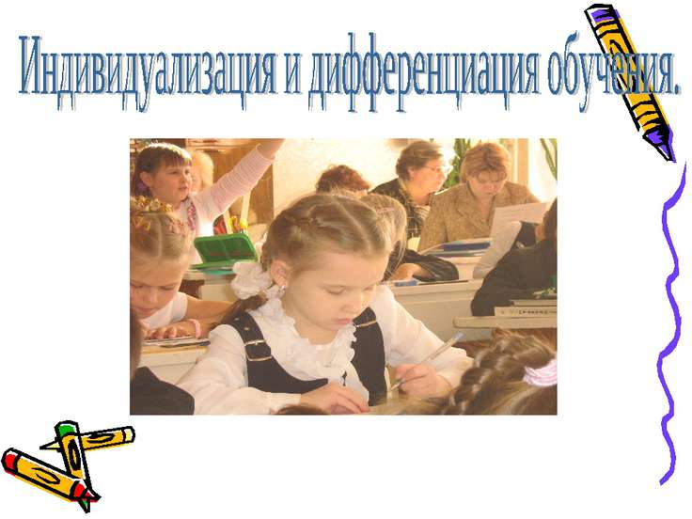

Подготовила содокладчик: Гринева И.М.

